とよあけ事業者応援選べる補助金申請書類チェックシート

|  |  |
| --- | --- |
| 事業者名称 |  |
| 担当者 |  |
| 電話 |  |
| メール |  |

|  |
| --- |
| 必要書類 |

* とよあけ事業者応援選べる補助金交付申請書兼実績報告書

□ 事業が完了したことが確認できる書類（証書、チラシ、写真等）※完了日が確認できる書類を含む。

□ 補助対象経費の支払を証する書類（領収書、振込依頼書等）の写し※納品書や請求書は不可

* 市税の完納証明書
* 【業務効率化用ソフトウェア等購入の場合】効率化の内容が確認できる書類

※市ホームページ上の様式をご使用ください。

* とよあけ事業者応援選べる補助金交付請求書
* その他市長が必要とする書類

|  |
| --- |
| 確認事項 |

* 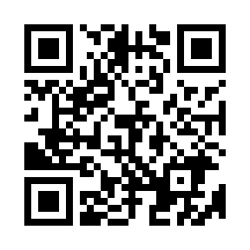小規模企業者または中小企業者※であるか。

※小規模企業者または中小企業者の定義についてはQRコードより確認ください。

* 豊明市内に事業所を有し、事業を行っているか。
* 同一年度内に完了及び支払いをした事業であるか。
* 法令遵守※しているか。

※法律や条例、省令等の社会のあらゆる規範やルールを守ること。

* 自社に関わる事業であるか。
* 関連会社間の取引による発注がないか。
* 【国、県又はその他団体等から当該補助事業の実施に関して交付を受ける補助金等がある場合】補助対象経費からその補助金等の額を控除したか。
* 【事業又は製品を紙以外の新たな媒体で宣伝する事業実施の場合】今まで利用したことがない媒体による宣伝であるか。
* 【資格取得事業実施の場合】業務に関する資格であるか。

どのように資格を業務に生かすのか記入してください。